Jaarverslag 2025

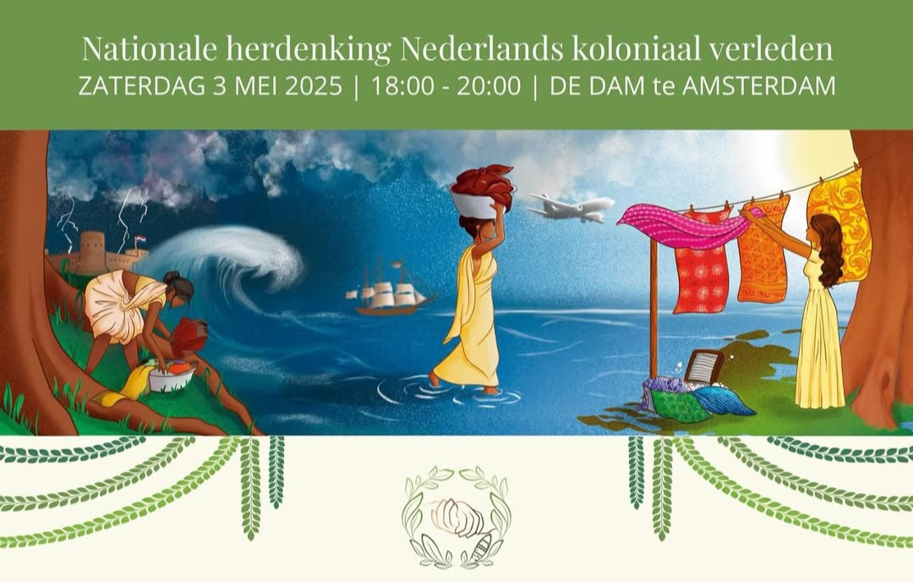

Wat is de missie en visie van de stichting?
Hieronder worden de visie en missie van deze stichting uitgelegd.
Visie Een bijdrage leveren aan meer gelijkwaardigheid en verbondenheid tussen de verschillende bevolkingsgroepen in Nederland.
Missie Een liefdevol verzoek aan het Nederlandse volk en de regering om een nationale inclusieve herdenkingsdag van onze gezamenlijke koloniale geschiedenis. We houden een inclusieve herdenking op 3 mei voor het leed dat de Nederlandse voorvaderen aan andere mensen en landen hebben toegebracht tijdens de koloniale tijd. Dit zou een gebaar van erkenning zijn en kan bijdragen aan collectieve heling en verbondenheid in Nederland.
Op 4 mei staan we twee minuten stil bij onder andere het leed dat Nederland is aangedaan tijdens de Tweede Wereldoorlog. Op 5 mei vieren wij gezamenlijk de stappen die zijn genomen en de strijd die is gevoerd richting vrijheid vanuit de pijnlijke, traumatische en verdrietige gebeurtenissen uit onze gezamenlijke Nederlandse (koloniale) geschiedenis. Tegelijkertijd zijn we ons bewust dat we nog op weg naar vrijheid zijn, wat betreft het aanpakken van de gevolgen van de koloniale geschiedenis. We zijn ons ervan bewust dat kolonialisme nooit meer mag gebeuren en dat wij nog meer mogen waarderen dat we in een mooi kleurrijk land samenleven.
Deze herdenkingsdag is niet bedoeld als vervanging van Keti Koti, de afschaffing van de slavernij. We herdenken de gehele Nederlandse koloniale geschiedenis, inclusief de slavernij.
Erkenning - Heling - Verbondenheid
Wat is de aanleiding voor dit initiatief? De aanleiding is het ontbreken van een inclusieve nationale herdenkingsdag voor de Nederlandse koloniale geschiedenis.
Voorgaande herdenkingen Dit initiatief bestaat sinds 2020 en in 2021 hebben we voor de eerste keer een herdenking georganiseerd, zonder budget. De herdenking was vanwege COVID-19 alleen online te volgen. De video is ruim 1900 keer bekeken.
Wij hebben de herdenking in 2022 met een zeer klein budget live op de Dam georganiseerd. Het was een interactief programma en ook dit jaar via onze Facebookpagina te volgen. Op de Dam waren tussen 100-150 mensen aanwezig en de Facebookpagina is bijna 1700 keer bekeken.
Naast de herdenking in Amsterdam hebben er ook herdenkingen met rituelen plaatsgevonden in Suriname, Ghana, India, Indonesië en op Curaçao, daar waar de Nederlandse koloniale tijd heeft plaatsgevonden.

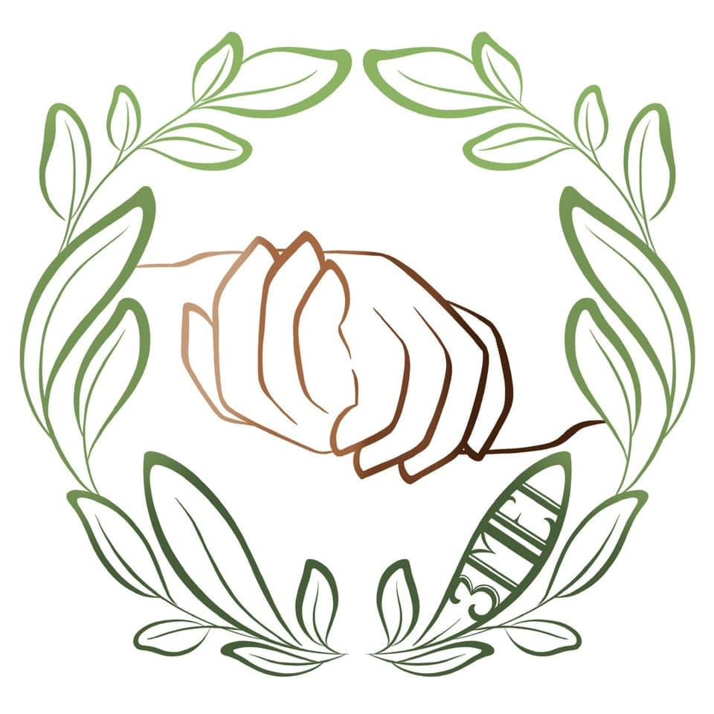
In 2024 was de aanwezigheid groter, dan in 2023 en hebben steeds meer groepen zich aangesloten. Het programma wordt steeds uitgebreider, met ook bekende artiesten die graag willen bijdragen aan dit initiatief. Als voorbeeld Nicole Terborg als host.
De uitbreiding was dat er 500 mensen fysiek aanwezig waren en 2000 online hebben gekeken. De uitbreiding kon je ook terugzien in het hebben van een groter podium.
Hieraan kunnen wij zien dat de organisatie groeit en er steeds meer mensen deze dag meedoen om te herdenken.
In de media is er ook net als voorgaande jaren aandacht geweest voor de herdenking dat kun je zien in het onderstaande krantenartikel. Hiernaast is er een interview geweest bij Omroep Zwart, Radio NPO 1.

Belangrijke Gebeurtenissen in 2025
In het jaar 2025 hebben wij de volgende activiteit georganiseerd.
- 3 Mei Herdenking: De jaarlijkse herdenking vond plaats op de Dam in Amsterdam, met een opkomst van ongeveer 500 mensen. Het evenement werd ook live gestreamd, met meer dan 2000 online kijkers. Foto’s van de herdenking zijn toegevoegd in de bijlage.

Doorlopende activiteiten
- Herdenkingen: het organiseren van de jaarlijkse herdenking op 3 mei, met rituelen, toespraken en culturele bijdragen.
- Workshops en educatie: trainingen en dialogen over intergenerationeel trauma ten gevolge van het Nederlands koloniaal verleden en collectieve heling hiervan verder ontwikkelen.
- Media en bewustwording: via het gebruik van sociale media, deelname aan panelgesprekken, artikelen en interviews om bewustzijn te vergroten.
- Samenwerkingen: bij deze herdenking wordt het structureel samen gewerkt met diverse culturele organisaties. Hiernaast zijn er samenwerkingen in het organiseren van dialoogtafels en panelgesprekken tussen diverse bevolkingsgroepen uit voormalig gekoloniseerde landen.
Financiële Gegevens
Hier volgt een overzicht van de inkomsten en uitgaven van de stichting voor het jaar 2025:
- Banksaldo per 1 januari 2025: €3.505,31 (positief saldo)
- Inkomsten: €18.508,05 (donaties, subsidies, en sponsorgelden)
- Uitgaven: €12.225,37 (organisatie evenementen, marketing, en operationele kosten)
- Resultaat: €6.282,68 (positief saldo)
- Banksaldo per 31 december 2025: €9.787,99 (positief saldo)

Projecten en Resultaten
- Nationale Herdenking Nederlands Koloniaal Verleden: De herdenking heeft bijgedragen aan een groter bewustzijn en erkenning van de koloniale geschiedenis.
- Samenwerkingsverbanden: We hebben nieuwe samenwerkingsverbanden opgezet met andere organisaties die zich inzetten voor gelijkwaardigheid en inclusie.
- Mediabereik: Onze activiteiten hebben brede media-aandacht gekregen, wat heeft bijgedragen aan een grotere zichtbaarheid van onze missie.
Toekomstplannen
Voor het komende jaar hebben we de volgende doelen en plannen:
- Uitbreiding Herdenking: wij streven naar erkenning van de herdenking als nationale herdenkingsdag. Hiernaast willen wij in de komende jaren verschillende ambassades, de regering en het koningshuis bij de herdenking betrekken.
- Onderwijsinitiatieven: we streven om meer educatieve programma's te ontwikkelen en aan te bieden.
- Fondsenwerving: we zullen ons richten op het vergroten van onze financiële basis door middel van nieuwe fondsenwervings- en crowdfundingcampagnes.

Conclusie
Het jaar 2025 was opnieuw een succesvol jaar voor stichting 3 mei, liefdevol verzoek.
We hebben belangrijke stappen gezet in het vergroten van bewustwording en erkenning van de Nederlandse koloniale geschiedenis. We kijken uit naar een nieuw jaar vol mogelijkheden.

Hartelijk dank voor het lezen van ons jaarverslag.
Randy Ramlal (Penningmeester), Patienta Assen (Secretaris) en Rishma Khubsing (voorzitter) van Stichting 3 mei, een liefdevol verzoek.

